Káva

- je pochutina = …………………………………………………………………………………………………….
- obsahuje alkaloid kofein – až 2,5 % - působí povzbudivě na CNS a na krevní oběh

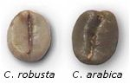
- jsou semena kávovníků
- nejpěstovanější druhy kávovníku - ARABICA, ROBUSTA, ARABUSTA
- nejvíce se pěstuje v - ……………………………………………………………
- ARABIKA - …………………………………………………………………….

1) sklizeň
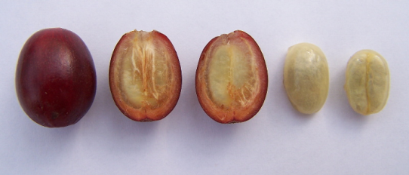
- ruční sběr (na kvalitu - pouze zralé červené plody,)
- strojový sběr (Brazílie) - sklízí se kombajny všechny plody na keři,
rozhodující je množství

- zpracování kávových plodů v pěstitelské zemi
- suchá cesta = nižší kvalita, bobule se suší na slunci a následně loupou
- mokrá cesta = vyšší kvalita, bobule se máčí, dužina se nechá zkvasit

- zpracování kávových plodů ve spotřebitelské zemi
- pražení – při teplotě nad 200ºC, vznik kávového aroma, různé odstíny pražení
- míchání směsí a mletí

- vady kávy
- liška = zapáchající zrno
- výrobní vady - přepražení, nedopražení, ucha (dutá přepražená zrna)
- vady vznikající při skladování - žluknutí tuku, vyčichnutí, cizí pachy

- skladování kávy
sucho, T do 15°C, chránit před UV zářením a teplem, odděleně od zboží
s výraznými pachy

- balení kávy
- vakuové – bez kyslíku, pouze mletá káva (trvanlivost až 2 roky)
- v ochranné atmosféře – obvykle CO₂ nebo dusík (trvanlivost až 1 rok)

- tržní druhy kávy
- zrnková, mletá - jednodruhová nebo směsi,
značky výrobců - ………………………………………………………………………………………………….
  - ochucená - ………………………………………………………………………………………………………….
  - bez kofeinu - ……………………………………………………………………………………………………….
  - instantní – prášková, granulovaná nebo vymražovaná (kousky) = sušená mrazem - označení GOLD
GOLD inst. kávy - ………………………………………………………………………………………………...
  - směsi pražené a zelené kávy (GREEN) - ………………………………………………..……………………….
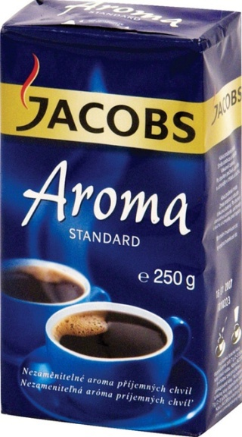
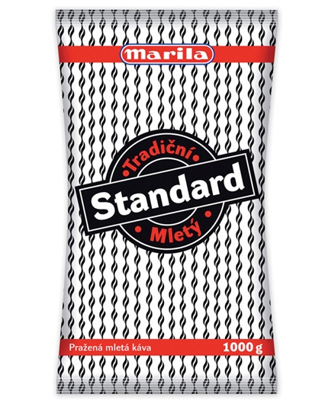

8) Příprava kávy - mletí

hrubší - ………………………………………………………………………………………………………………...
jemná -…………………………………………………………………………………………………………………
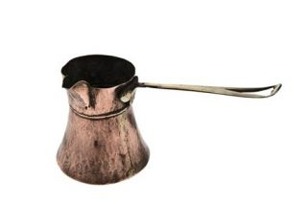
prášková - ……………………………………………………………………………………………………………..
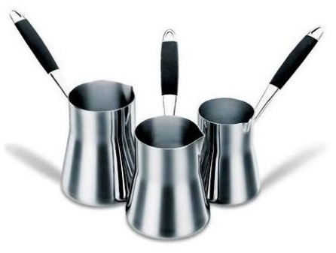

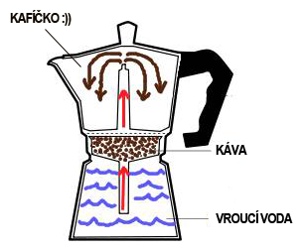

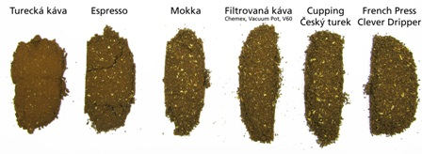

Otázky k tématu káva:

- Proč se káva řadí mezi pochutiny?
- Jaký účinek má káva na lidský organismus?
- Uveďte pěstované druhy kávovníků!
- Jaké přednosti má arabika?
- Ve kterých zeměpisných oblastech se pěstují?
- Jak se sklízí a upravují kávová zrna?
- Uveďte typické vady kávy!
- Vysvětlete rozdíl mezi vakuovým balením a balením v ochranné atmosféře!
- Jaké podmínky je nutno dodržet při skladování a vystavování kávy, aby nedošlo ke snížení jakosti?
10. Charakterizujte základní tržní druhy kávy!
11. Jaké přednosti má instantní káva s označením GOLD? GREEN?
11. Jaká hrubost mleté kávy je nezbytná pro přípravu kávy v:
džezvě, pákovém nebo automatickém espressu, mokka kávovaru, překapávači kávy, French Pressu a
pro přípravu Českého turka?

